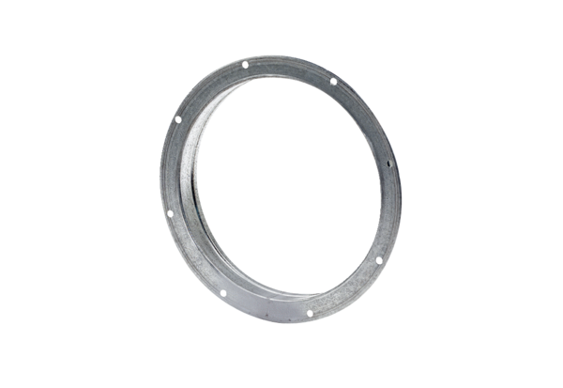Przeciwkołnierz z króćcem GS 40Opakowanie jednostkowe: 1 sztukaAsortyment: C
Numer artykułu: 0055.0172Producent: MAICO

